Alberto Ortega, nuncio en Chile: "Estamos ante la ocasión de purificar, convertirnos, aprender e ir mejorando"
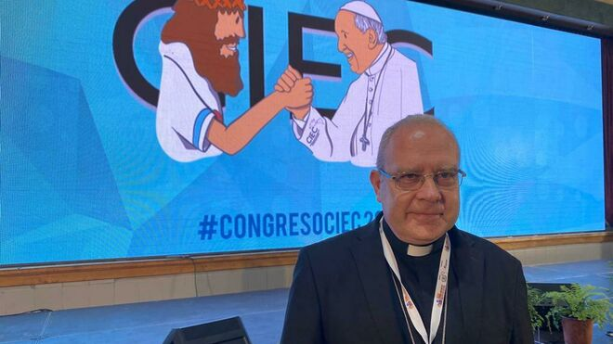
Alberto Ortega, nuncio en Chile

- Enviar por email
- Imprimir

"(La chilena) es una Iglesia con vitalidad a pesar de que ha sufrido una circunstancia muy difícil por la cuestión de los abusos y por culpa de algunos miembros que se han equivocado, que han cometido delitos"

"Las protestas son una oportunidad para buscar llenar el vacío en el que viven algunas personas"

"Más que criticar a ciertos jóvenes, hay que ofrecerles algo, porque seguro que si encuentran algo más grande, harán otras cosas para contribuir al bien de la sociedad"
18.01.2020 | Jesús Bastante enviado especial a Santiago
Se cumplen dos años de la histórica visita del Papa a Chile, que marcó un antes y un después en el escándalo de abusos sexuales que azota a la Iglesia del país. Uno de los últimos movimientos fue el nombramiento del español Alberto Ortega como nuncio del Papa. Durante el 26 Congreso Interamericano de Educación Católica, organizado por la CIEC y celebrado en Santiago, conversamos en exclusiva con él.
¿Cómo afronta su llegada a Chile?
Con ilusión y con entusiasmo. Con gratitud, también, al Papa, que me ha confiado la misión de representar en un país importante y muy querido para él.
Soy consciente de lo difícil del contexto por muchísimas circunstancias, pero con mucha confianza el Señor y en la compañía de la Iglesia chilena, a la que quiero servir y que estoy seguro de que me va ayudar. Vamos a hacer un trabajo bonito para el bien de toda la sociedad.
¿Cómo definiría la Iglesia Chilena? ¿Con qué Iglesia se ha encontrado?
Es una Iglesia con vitalidad a pesar de que ha sufrido una circunstancia muy difícil por la cuestión de los abusos y por culpa de algunos miembros que se han equivocado, que han cometido delitos.
Pero estoy convencido de que prevalece lo positivo y de que estamos ante la ocasión de purificar. Ante una ocasión para convertirnos, para aprender e ir mejorando. Para dar un paso adelante. Hay los elementos suficientes para seguir ofreciendo una contribución importante para el bien de la Iglesia, pero también para toda la sociedad.
Es una Iglesia con una gran potencialidad. Es momento de animarla y hacerla consciente (puesto que todos somos instrumentos débiles) de la misión preciosa que podemos ofrecer para el bien de todos.
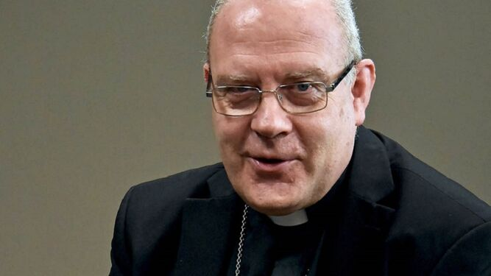
Alberto Ortega Martín, nuncio de Chile
Además, estas crisis pueden ser una oportunidad. Igual que la Iglesia de Chile fue, lamentablemente, ejemplo de cosas que se hicieron mal, también puede ser un ejemplo de lo que se está tratando de hacer bien para otros territorios.
Podemos aprender y todas las crisis son ocasión para dar un paso adelante. Yo creo que se ha captado el mensaje y hay un deseo de cambiar ciertas cosas. Un deseo de responder a una situación. Se está caminando en este aspecto y soy optimista porque sé que la Iglesia lleva un tesoro en vasijas de barro, pero precioso. Yo creo que la fuerza es volver a ese tesoro: es quitarnos nosotros del centro para que brille ese tesoro que la gente está deseando.
El evangelio de Jesús.
La luz del evangelio.
¿Cómo están viviendo, como Iglesia, las manifestaciones, los disturbios? Ha habido alguna quema de templos.
Con preocupación y dolor. Era la iglesia institucional de los carabineros, pero también es una obra de arte, un templo muy querido para todos. Es una pena y no conduce a nada. Pero más allá de lamentar una situación así, también es una ocasión para buscar la manera de evitar que sucedan estas cosas, en el sentido de ayudar a la gente. De llenar el vacío en el que viven algunas personas.
Es una oportunidad de llenar con algo bonito y positivo que podemos trasmitir. Más que criticar a ciertos jóvenes, que se puede hacer porque no está bien, ofrecerles algo, porque seguro que si encuentran algo más grande no hacen esto. Harán otras cosas para contribuir al bien de la sociedad.
https://www.religiondigital.org/america/Alberto-Ortega-Chile-purificar-convertirnos-abusos-nuncio-protestas-calle-america_0_2196380348.html

